习题设计
课程知识点线索展示 | 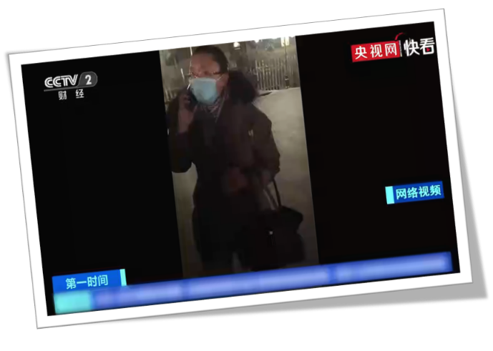  【课前导入视频】  仔细观看视频，谈谈你的感想。视频中的人做的合适吗？不妥之处在哪里？  【秩序学习单】  当平常过马路时……  红灯停，绿灯行 斑马线上我来行  环顾左右车辆后 确保安全再通过  当参加社区活动时……  不拥挤，不打闹 按照顺序来坐好  爱护场地好卫生 文明观看安全保  当我们乘坐公共交通工具时…  先下后上排好队 主动让坐我不累  不吃零食不吵闹 不扔垃圾环境好  【无秩序视频】    【秩序小实验】  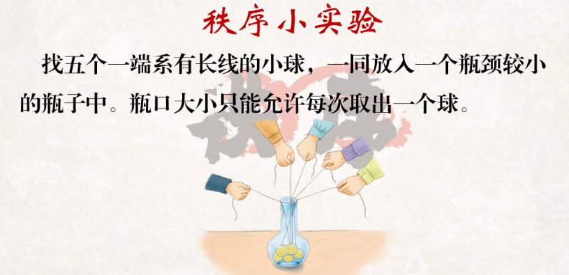  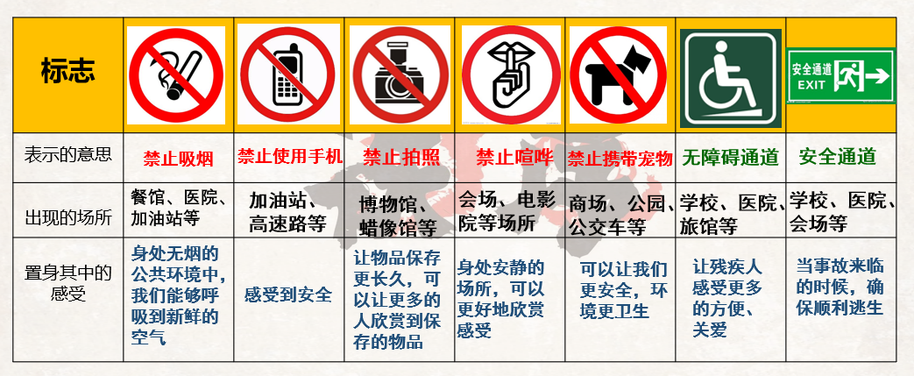  【行为标志表】
前测 | 1、如果情况实在紧急，人们可以翻越护栏。（ ）  2、公共生活需要良好的秩序来维护。（ ）  3、公共生活中，我们可以想说什么就说什么，想做什么就做什么。（ ）  4、即便没人监督，我们也要自觉维护和遵守公共秩序。（ ）  5、一个国家公共生活的文明程度体现了这个国家的精神面貌。（ ）
后测 | 1、有秩序的公共生活会让社会环境更加_____，使我们感受到生活的_____，生活_____的提高。  2、人们在公共生活中表现出的_____和_____不仅是一个文明社会的反映，也是一个文明国家_____的体现。  3、在乘坐地铁时我们可以（ ）。  A.安静乘车不影响他人  B.和朋友大声聊天  C.吃早餐  D.公放音乐  4、下面的内容是<全国青少年上网文明公约>：“要善于网上学习，不浏览不良信息；要老实友好交流，不侮辱欺诈他人；要增强自护意识，不随意约会网友；要维护网络平安，不破坏网络秩序；要有益身心健康，不沉溺虚拟时空。〞对此错误的说法是：  A．这一公约要求每一个青少年网友遵守  B．维护网络秩序应该成为我们每个人的行为习惯  C．网络是虚拟的，不用为自己在虚拟空间的言行负责  D．只有人人都遵守网络规那么，才能最有效地利用好网络资源  5、简答题。  列举你认识的生活中的公共标志，并说标志的含义是什么？
答案 | 【前测】  ×√×√√  【后测】  1、舒适宜人 美好 质量 2、文明程度 秩序意识 精神面貌3、C 4、A  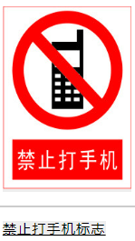  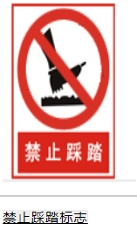  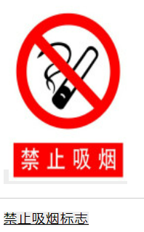  5、

